Министерство науки и высшего образования РФ
Пензенский государственный университет
Кафедра «Вычислительная техника»

Отчёт
по лабораторной работе №2
по курсу «Технологии глубоких нейронных сетей»
на тему «Основы Python. Обучение нейрона»

Выполнил:
студент группы 23ВВИ2
Юров Д.М.

Принял:
Митрохин М.А.

Пенза 2026
Задание на лабораторную работу:
- Активируйте созданную в предыдущей работе среду (conda activate dnnenv);
- Запустите IDE Spyder;
- Откройте файл «Lab1_python_basics.py»;
- Прочитайте комментарии и выполните код;
- После ознакомления с кодом выполните Задание 1;
- Откройте файл «lab1_neuron.py»;
- Сделайте каталог лабораторной работы текущим;
- Прочитайте комментарии и выполните код;
- После ознакомления с кодом выполните Задание 2.

Задание 1:
- Создайте список, заполненный случайными числами;
- Создайте цикл, который проходит все элементы списка и суммирует только четные значения;
- Выведите полученную сумму на экран в консоли.

Задание 2:
- Измените программу так, чтобы нейрон работал с тремя признаками

Ход выполнения работы:
- Активировал среду «dnnenv», созданную в предыдущей работе (рис. 1).
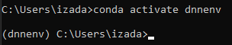
Рисунок 1 - активированная среда

- Запустил IDE Spyder (рис. 2).
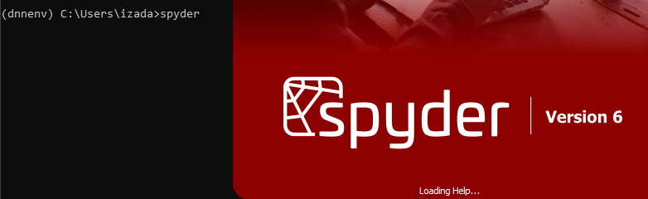
Рисунок 2 - запуск Spyder

- Открыл файл Lab2_python_basics.py (рис. 3).
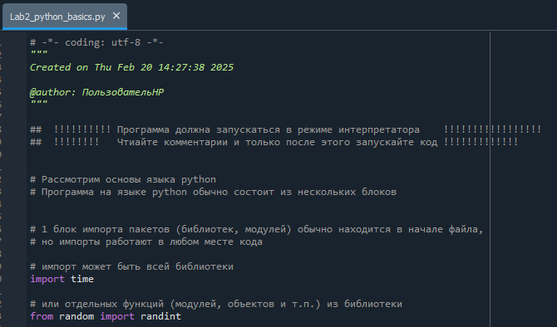
Рисунок 3 - файл "Lab2_python_basics"
- Прочитал комментарии и выполнил код (рис. 4).
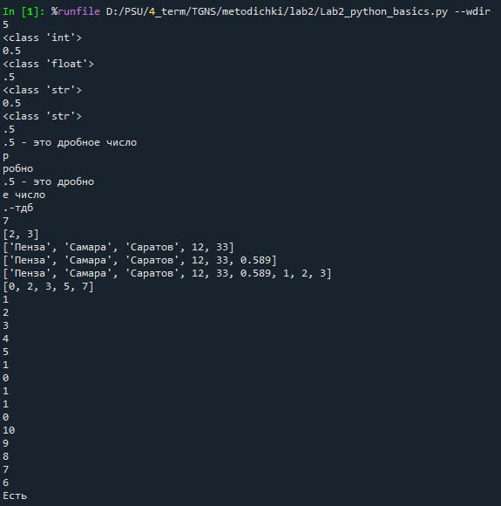
Рисунок 4 - результат работы программы

Задание 1
- Создал список, заполненный случайными числами (рис. 5).
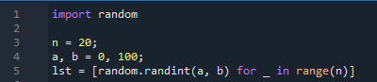
Рисунок 5 - список

- Создал цикл, который проходит все элементы списка и суммирует только четные значения (рис. 6).
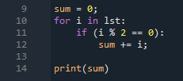
Рисунок 6 - цикл подсчета четных значений

- Вывел полученную сумму на экран в консоли (рис. 7).
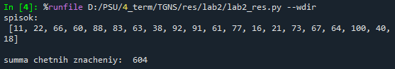
Рисунок 7 - результат работы программы

- Открыл файл «lab2_neuron.py» (рис. 8).
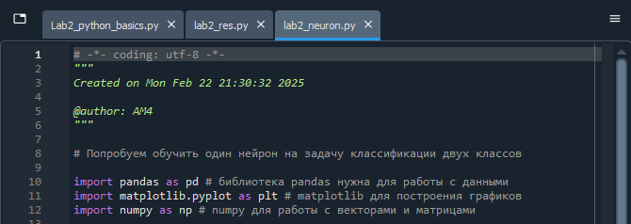
Рисунок 8 - файл "lab2_neuron.py"

- Сделал каталог лабораторной работы текущим (рис. 9).
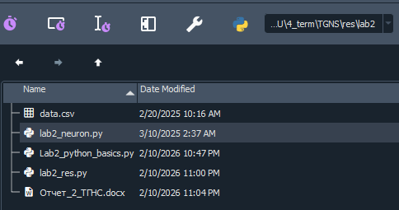
Рисунок 9 - текущий каталог

- Прочитал комментарии и выполнил код (рис. 10).
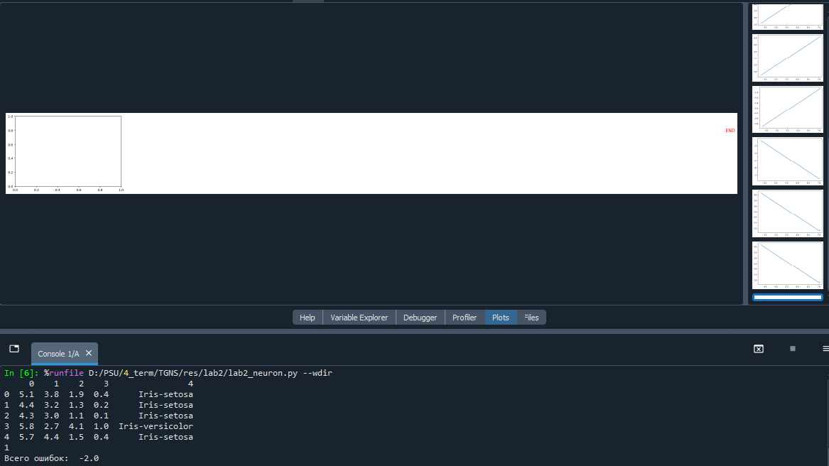
Рисунок 10 - результат работы программы

Задание 2
- Изменил программу так, чтобы нейрон работал с тремя признаками (рис. 11) и протестировал программу (рис. 12).
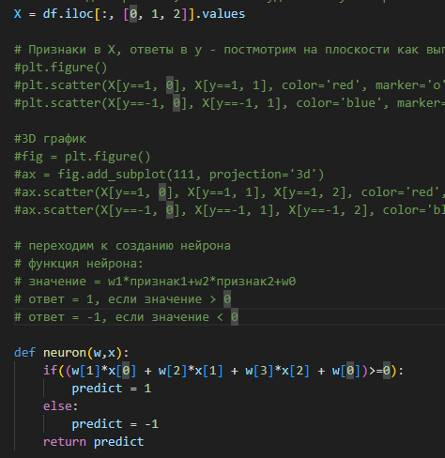
Рисунок 11 - измененный код

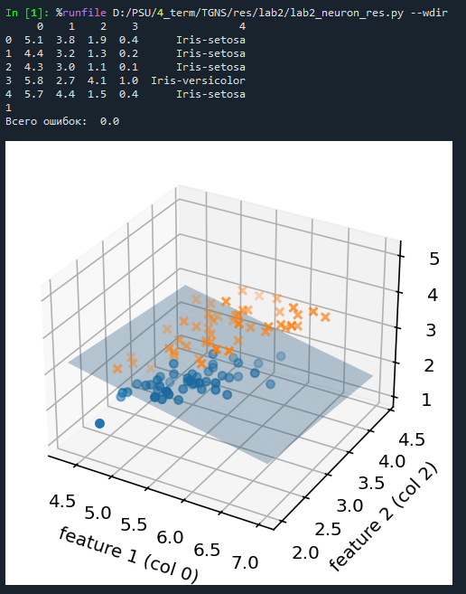
Рисунок 12 - результат работы измененной программы

Вывод: в ходе выполнения лабораторной работы изучил основы python, получил знания, необходимые для модернизации тестового кода и изменил тестовый код по полученному заданию.

